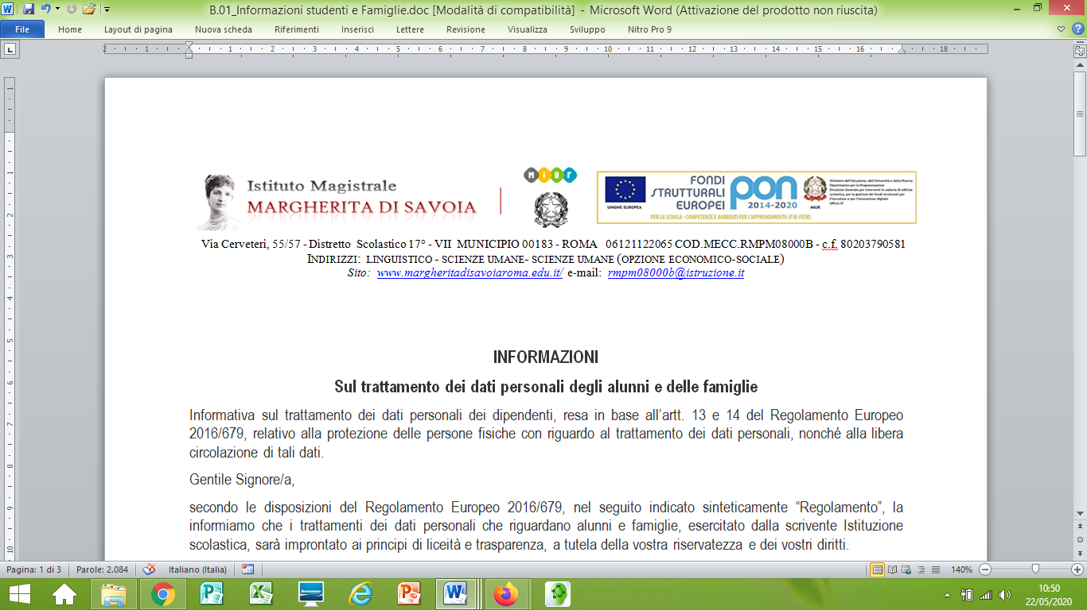
A tutti i docenti

Nomina ad “Autorizzato al trattamento dei dati personali” conforme al Regolamento Europeo 2016/679

IL DIRIGENTE

- Considerato che l’articolo 4, n. 10 del Regolamento (UE) 2016/679 relativo alla protezione delle persone fisiche con riguardo al trattamento dei dati personali, nonché alla libera circolazione di tali dati (d’ora in poi “Regolamento”) – direttamente applicabile dal 25 maggio 2018 in tutta l’Unione europea – introduce la figura ed il ruolo delle “persone autorizzate al trattamento”, ossia le persone fisiche “autorizzate al trattamento dei dati personali sotto l’autorità diretta del titolare o del responsabile”;
- Considerato che, ai sensi del Regolamento, per dato personale» si intende qualsiasi informazione riguardante una persona fisica identificata o identificabile («interessato»); si considera identificabile la persona fisica che può essere identificata, direttamente o indirettamente, con particolare riferimento a un identificativo come il nome, un numero di identificazione, dati relativi all'ubicazione, un identificativo online o a uno o più elementi caratteristici della sua identità fisica, fisiologica, genetica, psichica, economica, culturale o sociale;
- Considerato che l’articolo 29 del Regolamento prescrive che chiunque agisca sotto l’autorità del responsabile (se nominato) o del titolare del trattamento, che abbia accesso a dati personali, non può trattare tali dati se non è istruito in tal senso dal Titolare del trattamento, salvo che lo richieda il diritto dell'Unione o degli Stati membri;
- Considerato che questo Istituto è Titolare del trattamento dei dati personali (d’ora in poi Titolare) di alunni, genitori, personale dipendente e di qualunque altro soggetto che abbia rapporti con l’Istituto medesimo e che a questo conferisca, volontariamente o per obbligo, propri dati personali o i cui dati siano stati raccolti, sempre e solo per ragioni istituzionali, presso terzi;
- Considerato che il Titolare ritiene necessario procedere all’autorizzazione del proprio personale al trattamento dei dati personali nello svolgimento delle proprie mansioni, nonché fornire istruzioni per garantire che la relativa attività sia svolta nel rispetto del Regolamento;
- Considerato che la titolarità del trattamento dei dati personali è esercitata dallo scrivente Dirigente dell’Istituto, in qualità di legale rappresentante dello stesso;
- Considerato che Le SS.LL, in servizio presso questo Istituto nell’ambito dei servizi generali e amministrativi (segreteria della scuola), per l’espletamento delle Loro funzioni, hanno necessità di venire a conoscenza e di trattare dati personali, fermi restando gli obblighi e le responsabilità civili e penali.

NOMINA
le SS.LL. quali
AUTORIZZATI AL TRATTAMENTO DEI DATI PERSONALI

ai sensi dell’art. 29 del Regolamento, in relazione alle operazioni di trattamento dei dati personali, su supporto cartaceo e/o elettronico, ai quali le SS.LL. hanno accesso nell'espletamento delle funzioni e dei compiti assegnati nell’ambito del rapporto di lavoro con la scrivente istituzione scolastica e disciplinati dalla normativa in vigore e dai contratti di settore. In particolare, in qualità di Docenti, le SS.LL sono incaricate delle operazioni di raccolta, registrazione, organizzazione, conservazione, consultazione, modifica, connesse alle seguenti funzioni e attività svolte:

Alunni e genitori
- .Attività didattica e partecipazione agli organi collegiali;
- Valutazione alunni;
- Tenuta documenti e registri di attestazione dei voti e di documentazione della vita scolastica dello studente, nonché delle relazioni tra scuola e famiglia quali ad esempio richieste, istanze e corrispondenza con le famiglie;
- In questo quadro: rapporti con famiglie e alunni in situazione di disagio psico-sociale; ricezione di certificati medici e documenti relativi allo stato di salute degli alunni, documentazione alunni disabili, documentazione mensa/intolleranze, documentazione DSA e BES, nei limiti sempre di quanto strettamente indispensabile;
- Eventuali contributi e/o tasse scolastiche versati da alunni e genitori;
- Adempimenti connessi alle visite guidate e ai viaggi d’istruzione;
- Conoscenza di dati relativi a professioni di fede religiosa;
- Eventuali adempimenti connessi al rapporto di pubblico impiego (quali, per es., registrazione presenze, attestazioni inerenti lo stato del personale).

Le operazioni sopra descritte vanno rigorosamente effettuate tenendo presenti le istruzioni operative che seguono:

- Il trattamento dei dati personali è consentito soltanto per lo svolgimento delle funzioni istituzionali della scuola, per la parte legata al proprio profilo professionale;
- Non possono essere eseguiti trattamenti su ambiti diversi da quelli indicati nel Registro dei Trattamenti della scrivente Istituzione scolastica;
- I dati devono sempre essere esatti ed aggiornati, se non si ritiene che lo siano e non si ritiene di poter intervenire direttamente occorre segnalarlo prontamente al Titolare del trattamento o a altra persona da lui eventualmente indicata, inoltre, i dati personali devono essere trattati solo se necessario e solo se le attività svolte non possono essere eseguite attraverso il trattamento di semplici dati anonimi;
- I dati personali particolari (che rivelino l'origine razziale o etnica, le opinioni politiche, le convinzioni religiose o filosofiche, o l'appartenenza sindacale, nonché dati genetici, dati biometrici intesi a identificare in modo univoco una persona fisica, dati relativi alla salute o alla vita sessuale o all'orientamento sessuale della persona), previsti dall’art.9 Regolamento, nonché i dati relativi a condanne penali o reati, previsti dall’articolo 10 del Regolamento, vanno trattati solo nei casi strettamente indispensabili (in caso di dubbi rivolgersi al Titolare o a altra persona da lui eventualmente indicata), nel rispetto delle prescrizioni di legge o di regolamento e nei limiti indicati dal D.M 305/2006, pubblicato sulla G.U. n°11 del 15-01-07 (Regolamento recante identificazione dei dati sensibili e giudiziari trattati e delle relative operazioni effettuate dal Ministero della pubblica istruzione) e dagli atti autorizzatori, prescrittivi e normativi che in futuro sostituiranno tale Decreto;
- Nell’accedere alle banche dati ed agli archivi cartacei della scuola e ai documenti correlati, contenenti i dati personali, occorre rispettare i principi fondamentali sanciti dall’art. 5 del Regolamento, garantendo sempre la riservatezza degli stessi dati;
- Non è possibile realizzare, senza la preventiva autorizzazione del Titolare, nuove ed autonome basi dati, in ossequio al principio di minimizzazione dei trattamenti;
- Occorre rispettare ogni misura di sicurezza adottata dal Titolare, ivi incluso il rispetto delle procedure interne in materia di utilizzo delle strumentazioni informatiche e delle credenziali di autenticazione, di custodia di atti e documenti affidati, che non andranno mai lasciati incustoditi o a disposizione di terzi non autorizzati ad accedervi o a prendervi visione o a altro trattamento;
- Eventuali credenziali di autenticazione (ad esempio, codice di accesso e parola chiave per accedere ai computer e ai servizi web) attribuite alle SS.LL sono personali e devono essere custodite con cura e diligenza; non possono essere messe a disposizione né rivelate a terzi; non possono essere lasciate incustodite, né in libera visione. In caso di smarrimento e/o furto, bisogna darne immediata notizia al Titolare o a altra persona da lui eventualmente indicata;
- Nel caso in cui, per l’esercizio delle attività sopra descritte, sia inevitabile l’uso di supporti rimovibili (quali ad esempio chiavi USB, CD-ROM, ecc), su cui sono memorizzati dati personali, essi vanno custoditi con cura, né messi a disposizione o lasciati al libero accesso di persone non autorizzate;
- Si ricorda, inoltre, che l’accesso agli archivi (cartacei e digitali) della scuola e ai locali di segreteria è permesso solo alle persone autorizzate e soggetto a continuo controllo secondo le regole definite dallo scrivente;
- Durante i trattamenti, i documenti contenenti dati personali vanno mantenuti in modo tale da non essere alla portata di vista di persone non autorizzate;
- Al termine del trattamento occorre custodire i documenti contenenti dati personali all’interno di archivi/cassetti/ armadi indicati dal Titolare secondo le regole interne;
- In caso di allontanamento anche temporaneo dal posto di lavoro, o comunque dal luogo dove vengono trattati i dati, l’incaricato dovrà verificare che non vi sia possibilità da parte di terzi, anche se dipendenti non incaricati degli stessi trattamenti, di accedere a dati personali per i quali era in corso un qualunque tipo di trattamento;
- In caso di comunicazioni elettroniche ad alunni, colleghi, genitori, personale della scuola o altri soggetti coinvolti per finalità istituzionali, queste (comunicazioni) vanno poste in essere seguendo le indicazioni fornite dall’Istituzione scolastica e avendo presente la necessaria riservatezza delle comunicazioni stesse e dei dati coinvolti;
- Non bisogna mai comunicare i dati personali trattati in ragione del proprio lavoro all’esterno, salvo che tale comunicazione sia necessaria per l’esecuzione del proprio lavoro e che si sia certi che le persone esterne siano autorizzate a conoscere le informazioni; è vietata qualsiasi forma di diffusione (anche attraverso il sito web della scuola) e comunicazione dei dati personali trattati, fatti salvi i casi esplicitamente previsti da norme di legge e di regolamento;
- Bisogna prestare la massima attenzione al trattamento di foto e video, se si hanno dubbi sulla legittimità del trattamento occorre rivolgersi al Titolare o a altra persona da lui eventualmente indicata;
- I documenti della scuola contenenti dati personali non possono essere portati fuori dalla sede scolastica, né copiati, se non dietro espressa autorizzazione del Titolare del trattamento o di altra persona da lui eventualmente indicata. Gli stessi principi valgono per Personal Computer o altri strumenti elettronici in uso presso la scuola, contenenti dati personali;
- Le comunicazioni agli interessati (persone fisiche a cui afferiscono i dati personali) dovranno avvenire in forma riservata;
- All’atto della consegna di documenti contenenti dati personali l’autorizzato al trattamento dovrà assicurarsi dell’identità dell’interessato o di chi è stato delegato al ritiro del documento in forma scritta;
- Occorre comunicare al Titolare del Trattamento o a altra persona da lui eventualmente indicata qualunque notizia sia ritenuta rilevante con riferimento al trattamento dei dati personali, con particolare riguardo a eventuali violazioni di dati personali, o presunte tali, a perdite di dati o ad eventuali richieste dei soggetti interessati aventi ad oggetto l’esercizio dei loro diritti come previsti dal Regolamento (accesso, cancellazione, modifica, rettifica, ecc);
- In caso di eventuali dubbi o notizie che si reputino rilevanti con riferimento al trattamento dei dati personali, occorre rivolgersi al Titolare o a altra persona da lui eventualmente indicata;
- E’ fondamentale, anche in chiave di responsabilità personale, partecipare ai corsi di formazione in materia privacy organizzati dal Titolare.

La presente designazione avrà validità sino alla cessazione del rapporto di lavoro con il singolo Soggetto Autorizzato. Gli obblighi di riservatezza, di non diffusione, di non comunicazione a soggetti che non siano autorizzati al trattamento permane anche dopo la cessazione del rapporto.

